
厂家提供：超声波探伤仪、磁粉探伤仪、 射线探伤机、钢丝绳探伤仪、便携里氏硬度计、台式硬度计、韦氏硬度计、超声波测厚仪、涂层测厚仪、粗糙度测量仪、便携式测振仪、各种检测设备耗材配件等。
手机：18611571078

涂层测厚仪XCT260S
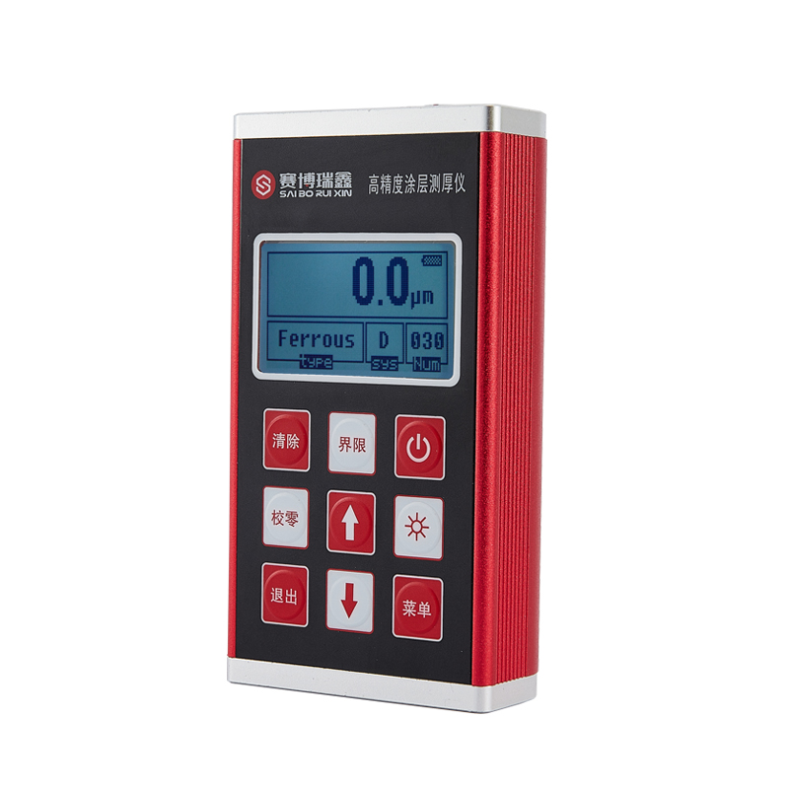
- 功能用途：

应用于电镀层，油漆层，防火层，防腐层，搪瓷层，铝瓦，铜瓦，巴氏合金瓦，磷化层，纸张的厚度测量，也可用于船体油漆及水下结构的附着物的厚度测量。广泛地应用在制造业、金属加工业、化工业、商检等检测领域。
- 技术参数：

测量范围 | 0~1250μm (F1、 F1/90°、N1测头);，F10测头可达10mm
探头选择 | F1 N1 F10 F1/90°多种测头可选择
分 辨 率 | 0.1μm (F1、N1、F1/90°测头)
示值精度 | ±(2%H+1) μm; H为被测涂层厚度
显示方法 | 128*64点阵液晶LCD
存储容量 | 可存储5组（每组可达100个测量值）测量数据
单 位 制 | 公制（μm）、英制（mil），可自由转换
工作电压 | 3V（2节5号碱性电池）
持续工作时间 | 大于200小时（不开背光时）
通讯功能 | USB通讯接口，可与PC机连接、通讯
外形尺寸 | 125mm×67mm×31 mm
整机重量 | 340g
- 功能特点：

- 自动识别探头
- 有多种测头类型可供选择，通过选择相应的测头，既可测量磁性金属基体上非磁性覆盖层的厚度，又可测量非磁性金属基体上非导电覆盖层的厚度；
- 可选择使用多种测头(F1、N1、F10、F1/90°)；
- 两种测量方式：连续测量方式（CONTINUE）和单次测量方式（SINGLE）；
- 两种工作方式：直接方式(DIRECT)和成组方式(A-B)；
- 设有五个统计量：平均值（MEAN）、最大值(MAX)、最小值(MIN)、测试次数(NO.)、标准偏差(S.DEV)
- 测头接触部件镀硬铬或为红宝石，经久耐用；
- 可设定上下限值，测量结果大于等于上下限数值时，仪器会发出相应声音或闪烁灯提示。
- 通过屏显或蜂鸣声对错误进行提示
- 具有测头零点校准、一点校准、两点校准功能, 并可用基本校准法对测头的系统误差进行修正；
- 可选择配备微机软件，具有传输测量结果、测值存储管理、测值统计分析、打印测值报告等丰富功能；
- 采用铝制外壳，小巧便携 坚实耐用，适用于恶劣的操作环境，具有较强的抗振动、冲击和抗电磁干扰；
- 配置表：

主机 | 1台 | 标准配置
F1 测头 | 1个 | 标准配置
校准片 | 5片 | 标准配置
铁基基片 | 1片 | 标准配置
电池 | 2节 | 标准配置
说明书 | 1本 | 标准配置
保修卡 合格证 | 1张 | 标准配置
螺丝刀 | 1把 | 标准配置
数据软件（赠送） | 1套 | 标准配置
专用仪器箱 | 1个 | 标准配置
N1 测头 |  | 可选配置
F10 测头 |  | 可选配置
F1/90°测头 |  | 可选配置
非铁基基片 |  | 可选配置
校准片 |  | 可选配置
附图一：仪器包装图
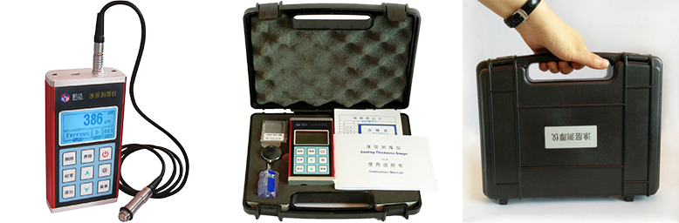

五、附选配测头图片及技术参数：
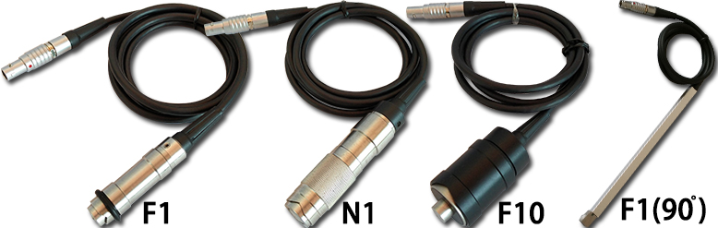

附 测头技术参数表：
测头型号 |  | F1 | F1/90° | F10 | N1
工作原理 |  | 磁 感 应 |  |  | 涡 流
基体 |  | 铁、钢等磁性金属 |  |  | 非磁性金属基体  (如铜、铝、锌、锡等)
覆盖层 |  | 有机材料等非磁性覆盖层 |  |  | 非导电覆盖层
 |  | (如:漆料、涂漆、珐琅、搪瓷、塑料和阳极化处理等) |  |  | (如:珐琅、橡胶、油漆、塑料等)
测量范围(mm) |  | 0～1250 |  | 0～10000 | 0～1250
低限分辨力(mm) |  | 0.1 |  | 10 | 0.1
示值  误差 | 一点校准(mm) | ±(3%H+1) |  | ±(3%H+10) | ±(3%H+1.5)
示值  误差 | 二点校准(mm) | ±((1～3)%H+1) |  | ±((1～3)%H+10) | ±[(1～3)%H+1.5]
测试  条件 | 最小曲率半径(mm) | 1.5 | 平直 | 10 | 3
测试  条件 | 最小面积的直径(mm) | F7 |  | F40 | F5
测试  条件 | 基体临界厚度(mm) | 0.5 |  | 2 | 0.3

